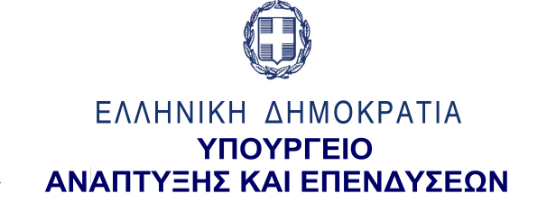
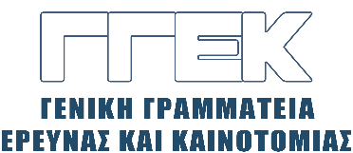

ΔΕΛΤΙΟ ΤΥΠΟΥ 27.11.2022
Συμμετοχή του Γενικού Γραμματέα Έρευνας και Καινοτομίας, κ. Αθανάσιου Κυριαζή στην έκθεση
Innodays, Κρήτη, 25-27 Νοεμβρίου 2022
Ο Γενικός Γραμματέας Έρευνας και Καινοτομίας, κ. Αθανάσιος Κυριαζής συμμετείχε στην έκθεση «Innodays 2022: ημέρες καινοτομίας» που διοργανώθηκε από την Περιφέρεια της Κρήτης στις 25-27 Νοεμβρίου, στο Διεθνές Εκθεσιακό Κέντρο Κρήτης.
Κατά την ομιλία του στην τελετή εγκαινίων, ο κ. Κυριαζής, μεταξύ άλλων, ανέφερε ότι βασικός στόχος της ΓΓΕΚ είναι η καινοτομία και η σύνδεσή της με την οικονομία και την κοινωνία. Προσέθεσε ότι η χώρα μας διαθέτει σημαντικό ερευνητικό δυναμικό και εντυπωσιακά ερευνητικά επιτεύγματα, κάτι που αποδεικνύεται από το γεγονός ότι σε ανταγωνιστικά ερευνητικά προγράμματα η χώρα μας καταλαμβάνει τις πρώτες θέσεις. Εξήρε τη συνεισφορά προς αυτή την κατεύθυνση του ΙΤΕ, του ΕΛ.ΚΕ.Θ.Ε., καθώς και των Πανεπιστημίων της Κρήτης, ενώ ανέφερε ότι οι δαπάνες για την έρευνα ανήλθαν από 1.21% το 2019 στο 1.5% του ΑΕΠ το 2020.
Ακολούθως, αναφέρθηκε στην πλατφόρμα του «Εlevate Greece» η οποία δημιουργήθηκε με σκοπό να καταγραφούν, να παρακολουθούνται και να χρηματοδοτούνται οι νεοφυείς επιχειρήσεις, παρατηρώντας ότι ήδη υπάρχουν 705 πιστοποιημένες επιχειρήσεις, ενώ από αυτές περίπου 400 χρηματοδοτήθηκαν λόγω της κρίσης από τον Covid19.
Προς ενίσχυση της νεοφυούς επιχειρηματικότητας ο κ. Κυριαζής αναφέρθηκε στα φορολογικά κίνητρα που ψηφίστηκαν, στη δημιουργία των Γραφείων Μεταφοράς Τεχνολογίας, καθώς και στην προσπάθεια που καταβάλλει η ΓΓΕΚ για τη δημιουργία τμημάτων έρευνας και καινοτομίας στις επιχειρήσεις αλλά και για μεγαλύτερη ευελιξία των spin-offs εταιρειών των πανεπιστημίων και των ερευνητικών κέντρων.
Ακολούθως, τόνισε ιδιαιτέρως τη συμβολή της εμβληματικής δράσης της ΓΓΕΚ «Ερευνώ-Δημιουργώ- Καινοτομώ» στη σύζευξη έρευνας και επιχειρήσεων και στην προδημοσίευση του νέου «Ερευνώ- Καινοτομώ», ύψους 300 εκ. ευρώ.
Παρατήρησε, επιπλέον, ότι ένα μάθημα επιχειρηματικότητας θα συνεισέφερε σημαντικά στην περαιτέρω ενίσχυση των δυνατοτήτων των νέων ερευνητών και φοιτητών της χώρας, ώστε να κάνουν τις καινοτόμες ιδέες τους πράξη.
Επιπρόσθετα, παρατήρησε ότι στην Κρήτη έχουν πιστοποιηθεί 42 νεοφυείς επιχειρήσεις, ενώ η συνεργασία με την Περιφέρεια και με το ερευνητικό δυναμικό της Κρήτης θα βοηθήσει στην ανάπτυξη του τοπικού οικοσυστήματος καινοτόμου επιχειρηματικότητας.
Τέλος, ο κ. Κυριαζής ανέφερε ότι 14 ερευνητικά κέντρα της χώρας χρηματοδοτούνται από το Ταμείο Ανάκαμψης για την αναβάθμιση των υποδομών και του εργαστηριακού τους εξοπλισμού, ενώ 6 από αυτά συγχρηματοδοτούνται με 119 εκ. ευρώ από την Ευρωπαϊκή Τράπεζα Επενδύσεων. Το γεγονός αυτό για πρώτη φορά συμβαίνει στα ερευνητικά κέντρα και θα συντελέσει στην αύξηση της ανταγωνιστικότητάς τους στον ευρωπαϊκό και παγκόσμιο χάρτη της έρευνας και της καινοτομίας.

